Цель: Развивать эмоциональную отзывчивость на произведения музыкального и
изобразительного искусства.
Задачи:
Воспитательные:
- Воспитывать чувство любви и бережного отношения к животным.
Развивающие:
- Развивать умение детей передавать в движениях содержание воображаемой ситуации; совершенствовать навык образно-пластического взаимодействия с партнером (с помощью мимики, жестов);
- Развивать умение согласовывать движения с музыкой различного характера, образного содержания;
- Развивать умение детей передавать в рисунках образное содержание прослушанных музыкальных произведений.
Образовательные:
- Совершенствовать умения передавать в свободном творческом движении характер музыкального произведения, его образное содержание, особенности ритмического, мелодического, динамического развития;
- Рассказать детям о жанре сюита;
- Познакомить с портретом К.Сен-Санса;
- Упражнять в исполнении ранее разученных упражнений и этюдов.

Музыкальный репертуар: Дарандо «Танец», К.Орф «Жалоба»,
К.Сен-Санс « Королевский марш льва», «Лебедь»
( из сюиты «Карнавал животных»)

Зрительный ряд: презентация, портрет композитора К.Сен-Санса, фотографии льва, лебедя, различных животных.

Материал: мультимедийная установка, альбомные листы, гуашь, кисточки, стаканчики с водой.

Предварительная работа:
Разучивание игрового упражнения «Лошадки» (Дарандо «Танец»), Этюда «Пожалей меня»
( К.Орф «Жалоба»)

Ход НОД.
Дети под музыку входят в зал, педагог и дети приветствуют друг друга вокальной попевкой : «Здравствуйте, ребята!» - «Здрав-ствуй-те».

Слайд №1
(фото различных животных)
Муз.рук.. Ребята, бывали вы когда-нибудь в зоопарке? (ответы детей). А что такое «зоопарк»? Сегодня я хочу пригласить вас на прогулку в зоопарк! Согласны?... Тогда в путь!
Разминка.
- энергичный бодрый шаг ( по кругу);
- поскоки (по кругу и врассыпную), руки свободно координированы с движением ног;
- мелкий быстрый бег на носочках по кругу, затем со сменой направлений;
- свободная импровизация движений;
- спокойные качания с ноги на ногу ( из стороны в сторону), в конце – лечь на пол,
отдых ( «пришли в зоопарк»).
Дети садятся на ковер.

Слайд №2
(фото различных животных)

М.Р.. Вот мы и пришли в зоопарк. Давайте понаблюдаем за зверями.
Педагог предлагает детям выбрать себе роль какого-нибудь животного ( медведь, волк, лиса, белка, попугай) и показать его движения.
(образно-пластические этюды)
- Вот медведь ходит в своем вольере
- Вот волк пробежал.
- А в соседней клетке лисички ссорятся.
- А там на веточках белки скачут.
- А вот важный старый попугай , гордо смотрит на всех свысока.

По выбору детей изобразить еще кого-нибудь из зверей. Исполнить упражнение как образно-пластическую загадку ( один ребенок выполняет образные движения, остальные отгадывают)
Слайд №3
( лошади)

М.Р. Ребята, в нашем зоопарке посетителей катают на повозке, в которую впряжена лошадка. Управляет лошадкой кучер, крепко держит поводья. Лошадка все время хочет вырваться вперед, но кучер сдерживает ее бег. Но иногда лошадку отпускают вскачь, и она весело и беззаботно мчится вперед. Сейчас мы вместе с кучером покатаемся на лошадке.
Передайте в своих движениях образ лошадки - сдержанный (высокий шаг) и веселый беззаботный бег (прямой галоп).

Игровое упражнение «Лошадки»
( Дарандо «Танец»)
Дети выполняют упражнение, педагог отмечает наиболее удачные образные находки.
При повторе упражнения большее внимание уделяется качеству исполнения движений.

Слайд №4
( обезьянки)

М.Р. Привезла нас лошадка к вольеру с обезьянками. Ой, ребята, а обезьянки наши заболели. Очень грустные и печальные сидят и так жалобно на нас глядят. Какая должна быть музыка, чтобы выразить чувство печали, жалобы? ( ответы детей – тихая, грустная, медленная…) Давайте пожалеем обезьянок.
Разделитесь, пожалуйста, на пары. Договоритесь, кто из вас – «обезьянка», а кто – «ребенок». Выразите в жестах, мимике, движениях образы своих героев. Вам поможет музыка.
Этюд «Пожалей меня»
( К.Орф «Жалоба»)
Дети исполняют этюд, ищут выразительные жесты, мимикой передают состояния «печаль», «жалоба» и отвечают на нее ( «пожалеть», «приласкать»).
Этюд повторяется, дети меняются ролями.

Слайд №5
(лев)
М.Р. А теперь мы с вами подошли к вольеру, где живет львиная семья . Во главе этой семью – царь зверей лев. Как можно охарактеризовать льва? Какой он? (ответы детей)
Сейчас мы прослушаем музыкальную пьесу, которая называется «Королевский марш льва». Написал эту музыку великий французский композитор Камиль Сен-Санс.
Слайд №6
(Портрет Камиля Сен-Санса)
Он написал музыкальные портреты разных зверей, птиц. Объединил все пьесы в сюиту - «Карнавал животных» Сюита – это несколько разных, контрастных пьес, объединенных одной темой.
(Дети повторяют новое слово, закрепляют понятие «сюита»)
«Карнавал животных»… Как вы думаете, кому будут посвящены пьесы в этой сюите? ( ответы детей). А что такое карнавал? (ответы детей). Одну пьесу из этой сюиты мы слушали с вами раньше, называлась она «Аквариум». А сегодня еще один музыкальный портрет.

Слайд № 7
(лев)
И так, слушаем «Королевский марш льва». Обратите внимание на характер пьесы, изобразительные особенности музыки ( как музыка помогает изобразить льва?)
Прослушивание пьесы
К.Сен-Санса «Королевский марш льва»
После прослушивания дети обсуждаю характер пьесы, выразительные и изобразительные средства музыки.
М.Р. Сейчас еще раз прозвучит эта пьеса. Передайте в свободных движениях и важную поступь льва, и свирепое, грозное рычание, которое вы услышали в музыке.
Повторное прослушивание «Королевский марш льва»
Свободное творческое движение.

М.Р. А теперь перейдем к пруду. Как здесь интересно! Кто может плавать в пруду? ( ответы детей)
Слайд №8
( пруд, лебеди)
М.Р. Посмотрите, какая прекрасная и гордая птица плавает на середине пруда – это … лебедь!
Как можно описать эту птицу? Какая она? ( ответы детей)
Сейчас мы послушаем пьесу - музыкальный портрет лебедя. Эта пьеса из сюиты К.Сен-Санса «Карнавал животных». Обратите внимание на настроение пьесы, ее мелодию, аккомпанемент . Я предлагаю вам и слушать музыку , и двигаться . Передайте в движениях настроение этой пьесы. Обратите внимание на звучание мелодии и аккомпанемента ( как они звучат, как музыка движется – мягко, плавно или резко, скачкообразно). Передайте в движениях особенности движения мелодии и аккомпанемента.
К.Сен-Санса «Лебедь»
Прослушивание пьесы, свободное творческое движение.
Дети обсуждают прослушанную пьесу. Педагог хвалит детей за удачные образные находки.

М.Р. Какой прекрасный музыкальный портрет ! Как хочется сохранить в памяти образ этой прекрасной, нежной птицы! Жаль фотоаппарат с собой не взяли…. А давайте мы нарисуем лебедя! Сейчас еще раз прозвучит эта прекрасная пьеса К.Сен-Санса и вы под музыку перенесете на бумагу свои впечатления от прослушанной музыки.
Слайд № 9
Повторное прослушивание пьесы «Лебедь».
Свободное рисование.
Педагог хвалит детей, отмечает удачные работы.
Слайд №10
М.Р. Вот и подошла к концу наша прогулка по зоопарку. Ребята, вам понравилось наше путешествие? ( ответы детей) Пора возвращаться в детский сад.
Вокальная попевка «До свидания друзья!»

Дети забирают свои художественные работы и уходят в группу.

Муниципальное дошкольное образовательное бюджетное учреждение
детский сад комбинированного вида № 76 г.Сочи

КОНСПЕКТ
открытой интегрированной непосредственно образовательной деятельности
для детей подготовительной к школе группы
по теме: « Наши любимцы»
(образовательные области «Познание», «Музыка», «Художественное творчество»
доминантный вид деятельности – «музыкальное движение»)

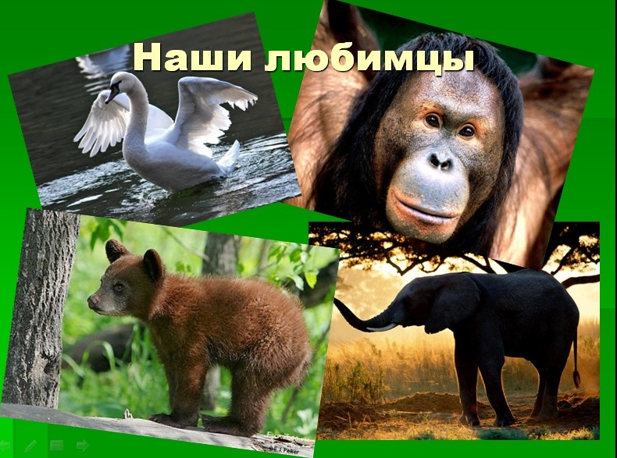

Пузанова Е.Ю.,
музыкальный руководитель
первой квалификационной категории

.

2012 - г.Сочи

